Муниципальное казенное дошкольное образовательное учреждение

детский сад компенсирующего вида №1 «Ручеек» города Вятские Поляны Кировской области

**Выставка «Вторая жизнь мусора»**

Цель: прививать ресурсосберегающее отношение к природе, развивать творческий потенциал, желание создать новое из бросового материала.

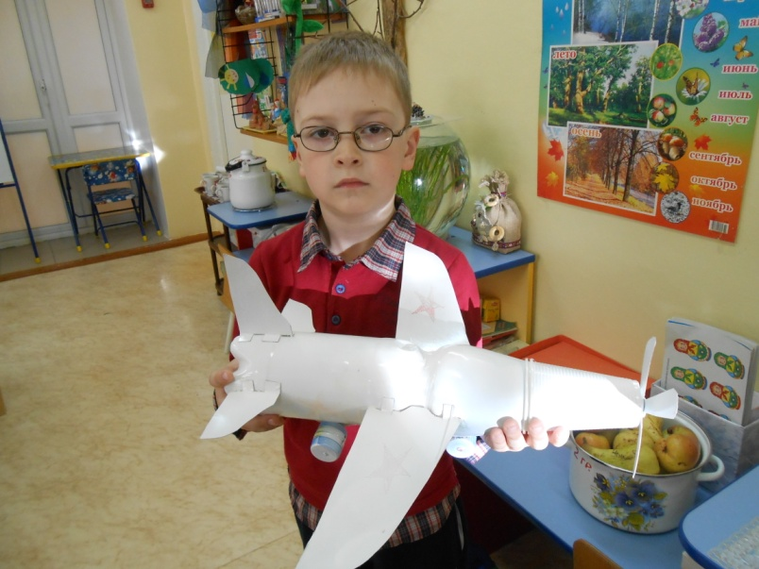 Самолёт из пластиковой бутылки.

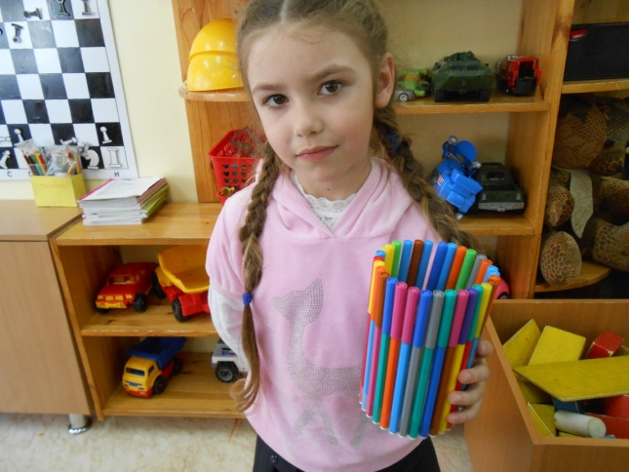 «Ваза» из использованных фломастеров.

